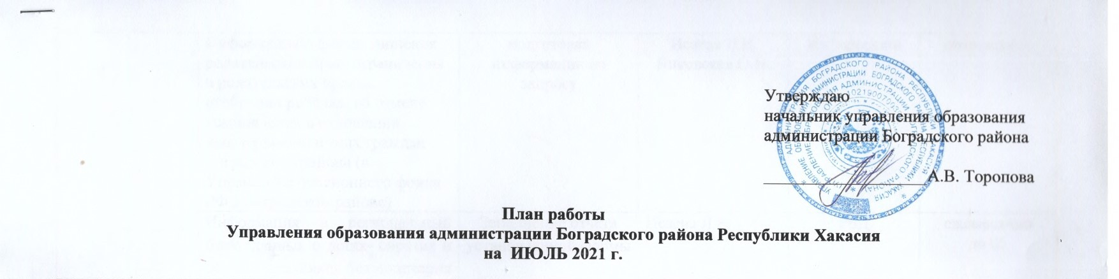
Разделы | Содержание | Цель | Ответственные за подготовку | Итоги, принятые документы | Дата проведения
Размещение материалов Подготовка аналитических отчётов по отдельным вопросам функционирования и развития образования | Отчет в КДН и ЗП | Заполнение отчета установленной формы | Матвеева О.Ю. | отчет | ежемесячно
 | Работа с Банком данных об обучающихся, состоящих на всех видах профилактического учета (ВШУ, КДН и ЗП, ОДН ОВД) | Анализ ситуации и внесение изменений в Банк данных | Матвеева О.Ю. | Банк данных | ежемесячно
 | Работа в системе «Электронный детский сад» | Контроль очередности | Морозова Е.В. | реестр детей | ежемесячно
 | База данных о детях-инвалидах, проживающих на территории района. | Корректировка базы данных о детях-инвалидах | Морозова Е.В. | База данных | ежемесячно
 | Информация о фактах лишения родительских прав, ограничения в родительских правах, отобрании ребёнка, об отмене усыновления в отношении несовершеннолетних граждан Боградского района (в Управление пенсионного фонда РФ в Боградском районе) | подготовка информации по запросу | Исаева Л.Е.  Янковская О.Н. | Информация | ежемесячно
 | Информация в региональный банк данных о детях- сиротах и детях, оставшихся без попечения родителей (в МО и НРХ) | Заполнение отчета установленной формы | Исаева Л.Е. | РБД | ежемесячно  до 05
 | Отчет в КДН и ЗП | Заполнение отчета установленной формы, подготовка информации | Исаева Л.Е. | отчет | ежемесячно

Массовые мероприятия
№ п/п | мероприятия | ответственный | Место проведения | дата
1. | Участие в республиканской профильной смене «Российское движение школьников» | Раткова И.А.  Руководители ОО | ЗОЛ «Серебряный ключ» | 08.07.-23.07.2021 г.
2. | Участие в республиканской профильной смене «Юные друзья пожарных» | Раткова И.А.  Руководители ОО | ЗОЛ «Меридиан» | 05.07.-25.07.2021 г.
3. | Участие в республиканской профильной смене «Юнармейское лето» | Раткова И.А.  Спивак А.Н. – директор МБОУ «Троицкая СОШ» | ЗОЛ «Дружба» | 28.07-07.08.2021 г.

